Карасунский внутригородской округ

Муниципальное бюджетное общеобразовательное учреждение
муниципального образования города Краснодара
основная общеобразовательная школа №81

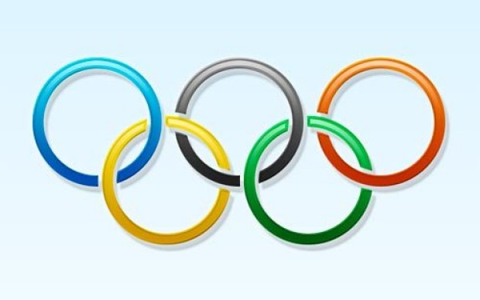

Единый Всекубанский классный час
«Олимпийский старт Кубани»

(Устный журнал 8 класс)

Автор работы: Ицкович Т. Я.
МБОУ ООШ № 81
г. Краснодар

г. Краснодар
2013

Тема: Олимпийский старт Кубани.
Цели: включение школьников в активное освоение системы олимпийский ценностей, формирование коммуникативной культуры учащихся, воспитание патриотических чувств и гордости за свою страну и свою малую родину – Кубань - хозяйку олимпийский игр
. Планируемые результаты.
- привлечение внимания широкой общественности к началу проведения XXII Олимпийских и XI Паралимпийских зимних игр в Сочи
- воспитание ощущения причастности к историческим событиям Кубани в современной жизни края
- приобщение к здоровому образу жизни, занятиям спортом
- гуманное отношения, уважения к людям с ограниченными возможностями, сопереживание ближнему
развитие внимания детей, самоконтроля, умения анализировать полученные знания, планировать свою деятельность, коммуникативных навыков

Форма проведения: Устный журнал (обозрение)
Оформлении кабинета: атрибутика олимпийского движения : символы олимпийского движения, девиз Олимпийских зимних игр в Сочи «Олимпийские. Главные. Твои», флаг, олимпийские талисманы, тематическая фотовыставка «Наши достижения в спорте».
Музыкальное оформление: «Олимпийский гимн Сочи – 2014», «Здравствуй, Олимпиада».

П Л А Н У Р О К А.

Учитель:
(СЛАЙД № 1,2,3)
Олимпиада - одно из крупнейших событий в мире, мы понимаем значение этого события в жизни каждого жителя Кубани, испытываем чувство гордости за свой родной край и желание достичь высоких результатов.
Предстоящие Зимние Игры в Сочи войдут в историю как самые
инновационные. При их подготовке многое делается впервые и впоследствии станет частью колоссального наследия Игр. В списке инноваций - уникальная спортивная инфраструктура, технологии защиты окружающей среды, новые возможности для коммуникаций, обеспечивающие простоту и скорость обмена информацией, создании безбарьерной среды.
Однако, главная уникальность для вас, школьников, в том, что мы становимся свидетелями и соучастниками уникального мирового события.
Викторина
(СЛАЙД №4)
- Сколько олимпийских зимних видов спорта?
- Каков символ Олимпийских игр ?
- Сколько паралимпийских зимних видов спорта ?
- Каков символ Паралимпийских игр ?
- Каков талисман Игр 2014 года ?

(СЛАЙД №5)
Всего 7 олимпийских зимних видов спорта по классификации МОК, что
соответствует числу международных федераций.
Количество видов спорта, включенных в Игры, постоянно растет.
Так в последние годы в олимпийский список вошли фристайл, шорт-трек,
сноуборд.
Обратите внимание на символ Олимпийских игр: пять колец, символизирующих 5 континентов
Паралимпийских зимних видов спорта всего пять.
Обратите внимание на символ Паралимпийских игр ( три «агитоса» символизируют соответственно разум, тело и неслом-
ленный дух. (Agitos = «я двигаюсь» на латыни . Агитосы раскрашены в три наиболее распространенных цвета во
флагах государств мира.)
Талисман Игр 2014 года в Сочи всенародно выбран за 3 года до их
начала.
Талисман – это символ игр, приносящий удачу.

Страница 1. «Олимпийские ценности».
(СЛАЙД №6)

Олимпийские игры – это не только спорт, но и проявление таких качеств характера как «Дружба, Совершенство, Уважение Это .– ценности Олимпийского движения.
Яркий пример : Екатерина Илюхина впервые в истории России выиграла серебряную медаль в сноуборде (параллельном слаломе) – спорте, который в России только развивается. Она поставила перед собой цель и сделала все, чтобы ее добиться. Так она действует не только в спорте, но и в жизни. Сочетать стремление к победе, трудолюбие, желание осваивать новое, совершенствоваться, идти своим путем в спорте, в жизни – таков девиз чемпионки.
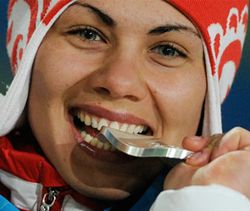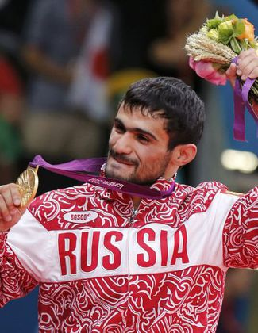

Первое золото российских дзюдоистов в истории Олимпийских игр завоевал Арсен Галстян, уроженец Кубани
Соблюдать правила игры и соревноваться между собой только в честной борьбе, без подножек и без допинга. В 2001 году знаменитый американский велосипедист Лэнс Армстронг заметил падение своего ближайшего соперника Яна Ульриха, двигающегося позади него, остановился и подождал, пока тот снова вошел в гонку Двумя годами позже Ульрих ответил Армстронгу тем же.
Какие же качества характера проявляют спортсмены, как во всём мире понимают олимпийские ценности?

На слайде (СЛАЙД № 7) вы видите принятое во всём мире понимание ценностей Олимпийского движения - «Совершенства»:
Полная самоотдача – как на спортивной арене, так и в жизни. Борьба за достижение поставленных целей, преодоление себя и непрерывный процесс стремления к идеалу.
«Дружбы»: Поиск взаимопонимания между людьми и целыми народами, несмотря на существующие между ними различия и разногласия
«Уважение» Одна из олимпийских ценностей – уважение – подразумевает уважение к людям и окружающей среде. ( Спорт и окружающая среда взаимосвязаны потому, что спорт нуждается в качественной окружающей среде, а также потому, что крупные спортивные мероприятия могут негативно воздействовать на окружающую среду. Олимпийские объекты Игр 2014 частично соприкасаются с особо охраняемой природной территорией Сочинского национального парка. Проект в Сочи находится под наблюдением первых лиц государства, поэтому здесь с экологией все должно быть в порядке. (СЛАЙД №8)

Учитель:

В Сочи будут проходить не только Олимпийские игры, но и Паралимпийские. Российская сборная в Играх 2010 в Ванкувере получила
71 | 73 | 44 | 188

медалей
Что символизирует эмблема Паралимпийских игр? Она символизирует с разум, тело и несломленный дух и использованы вннем наиболее распространенные цвета флагов государств.
СЛАЙД №9)

. (

«Смелость, Равенство, Решимость, Вдохновение – ценности Паралимпийского движения!» (СЛАЙД №10

Яркими примерами преодоления барьеров и достижения равенства могут служить
(СЛАЙД №11)
Ирек Зарипов, который в 17 лет попал в аварию и остался инвалидом (ампутация обеих ног), через два года после несчастья сделал важный шаг, начав заниматься лыжами и биатлоном. А теперь он – четырехкратный чемпион Паралимпийских игр в Ванкувере и посол «Сочи 2014».

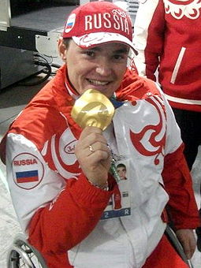

В Краснодар прилетел паралимпийский чемпион Олег Шестаков. Встречать прославленного спортсмена из его родного города Новороссийска приехала делегация болельщиков.
Олег Шестаков обладатель серебряной медали в личном зачете по стрельбе из лука и чемпион XIV Паралимпийских игр в командном зачете.Более того, помимо личного "серебра" (стрельба из классического лука среди мужчин) Олег завоевал "золото" в командном зачете.

Владимир Кривуля стал первым кубанским спортсменом, который завоевал медаль на Паралимпийских играх. Выступая в Лондоне, он получил бронзовую медаль. Атлет представлял Россию в весовой категории 52 кг. В соревнованиях по пауэрлифтингу ему покорилась штанга весом 175 кг
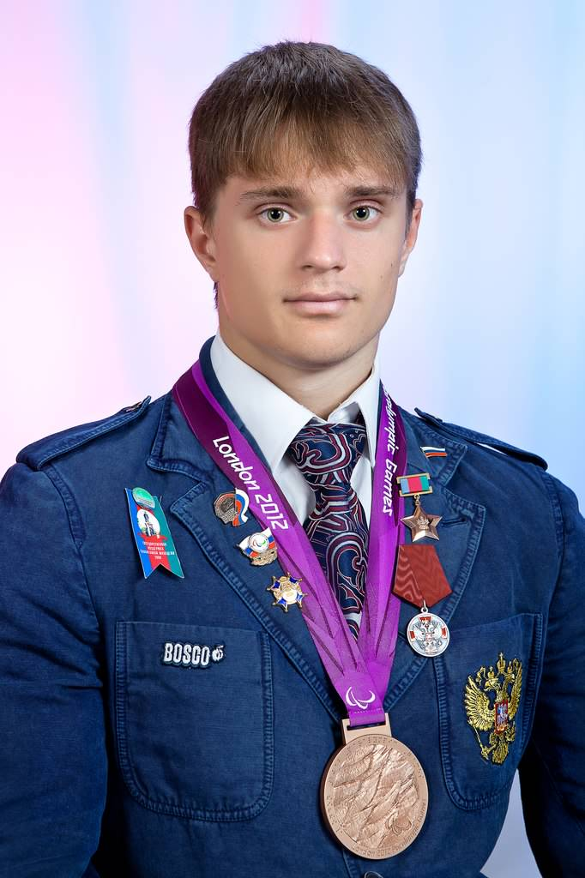

– Знаете ли вы, что паралимпийская чемпионка Пекина Олеся Владыкина смогла всего за полгода после тяжелой травмы (потеряла руку) целенаправленно и планомерно научиться плавать по-новому и в конце концов установить мировой паралимпийский рекорд?

Яркий пример преодоления барьеров и достижения равенства продемонстрировал южноафиканский бегун-спринтер, паралимпийский чемпион Оскар Писториус. Спортсмен с ампутацией обеих ног, использующий специальные протезы, смог добиться впечатляющих успехов наравне со спортсменами без инвалидности. Оскару Писториусу удалось не только принять участие в соревнованиях для спортсменов без инвалидности, но и завоевать право выступать на Олимпийских играх в Лондоне. История жизни Оскара Писториуса – история исчезновения барьеров, олицетворение идеи равенства людей с инвалидностью и без не только в спорте, но в жизни в целом.
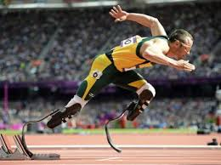
Страница 2. «Кубань - хозяйка олимпиады»
(СЛАЙД №12-19)

Мы с вами при встрече гостей должны показать себя радушными хозяевами. Как в России принято встречать гостей? (Хлеб соль, песня «Калинка», в национальной одежде подготовить девочку)
Конечно, вы встретите их и пригласите в дом. Что же представляет собой дом Олимпийский парк?
Для зимней Олимпиады строят 11 спортивных сооружений
Комплекс Большой ледовой арены для проведения соревнований по хоккею с шайбой и тренировочный каток на 12 000 зрительских мест.
Малая ледовая арена рассчитана на 7 000 зрительских мест.
Лыжный комплекс рассчитан на 16 тыс. мест, в том числе стадион с трибунами. В состав комплекса входят: спортивная арена, трассы для гонок.
Конькобежный центр представляет собой овальный стадион с двумя соревновательными дорожками и одной тренировочной.
Ледовая арена для керлинга предназначена для проведения соревнований и тренировок по керлингу.
После проведения олимпиады все эти объекты станут доступными для жителей нашего края, помогут в развитии спорта и формировании здорового образа жизни кубанцев.

Страница 3. «Культура зрителя».
(СЛАЙД №22)

Мы все знакомы с теми правилами, который должен соблюдать культурный зритель, в независимости от того, где проходит мероприятие.
Недопустимость грубости, агрессии, поддержка команд, доброжелательность к гостям, а также к болельщикам других команд.

Страница 4. «157 дней олимпийских событий».
Эстафета начнется 7 октября 2013 года и завершится через четыре месяца в день открытия Олимпийских игр в Сочи. По словам организаторов, путешествие сочинского огня станет самым продолжительным и масштабным в истории зимних Олимпийских игр. Главный символ олимпийского движения проведет в пути 123 дня, преодолеет 65 тысяч километров, побывает в столицах всех 83 субъектов РФ, а в целом пройдет через 2,9 тысячи населенных пунктов. Кроме того, олимпийский огонь побывает на Северном полюсе, на дне озера Байкал и на вершине Эльбруса. Возможно, факел даже полетит в космос. На земле же он будет путешествовать на автомобилях, поездах, самолетах, на русской тройке и оленях . XXII Олимпийские зимние игры пройдут в Сочи с 7 по 23 февраля 2014 года. Вслед за ними – с 7 по 16 марта – состоятся XI Паралимпийские зимние игры
(СЛАЙД №23)

Мы закончили наше краткое обозрение.
Олимпийские и паралимпийские ценности применимы не только к спортсменам. Никто не станет спорить, к примеру, что равенство – это хорошо, или что дружба делает общение приятным и интересным. И честно признаемся, что немного решимости никому еще не повредило. Олимпийские и паралимпийские ценности помогают нам научиться добиваться успеха и осуществлять наши мечты, оставаясь в гармонии с собой, окружающим миром и другими людьми то олимпийские ценности в новом учебном году помогут добиваться успеха, осуществлять свои мечты и дадут старт новым личным рекордам. Обозначим своеобразный старт «олимпийского учебного года» (учащийся класса) взмахом олимпийского флажка.

Звучит аудиозапись песни «Гимн Олимпиады Сочи 2014» (Игры, которые мы заслужили вместе с тобой». (СЛАЙД №25

